ESTA MAÑANA SE CUMPLIRÁ REUNIÓN CON EL SECTOR DE MECÁNICOS QUE SE UBICAN EN LA CARRERA 22

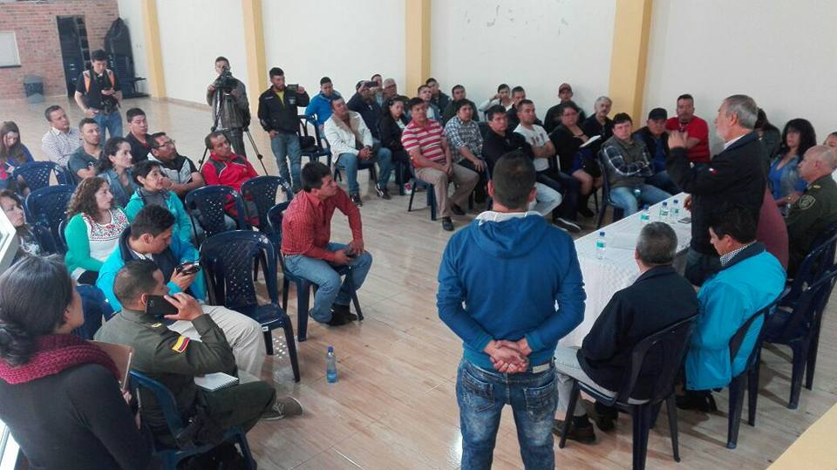

En un ambiente de cordialidad se cumplió el encuentro que sostuvo el alcalde de Pasto Pedro Vicente Obando Ordóñez, con voceros de los comerciantes de almacenes de repuestos y plásticos, así como mecánicos que se ubican en la carrera 22 en el sector de San Andresito, en la que el mandatario local expresó su voluntad para concertar las nuevas decisiones en torno al cumplimiento a la acción de cumplimiento, que obliga a liberar el espacio público de la zona central de la ciudad.

Durante este encuentro se acordó que este lunes 27 de marzo se cumplirá una reunión con todos los mecánicos que trabajan en este sector a las 10 de la mañana en la sede San Andrés Rumipamba de la Alcaldía de Pasto. El miércoles 29 de marzo a las 10 de la mañana habrá una nueva reunión con los comerciantes propietarios de los almacenes de repuestos para motos y plásticos.

Los asistentes a esta reunión se declararon a la expectativa de los acuerdos que se puedan dar luego de los encuentros que se cumplirán en la presente semana. Indicaron que comprenden que hay una acción judicial de por medio, a sí mismo reconocieron la voluntad de diálogo del mandatario local, antes de ejecutar acciones inconsultas.

En esta reunión también estuvieron presentes los secretarios de Gobierno, Eduardo Enríquez Caicedo; Tránsito, Luis Alfredo Burbano; el director de Espacio Público, Fredy Gámez y el Comandante de la Policía Metropolitana de Pasto, coronel Edwin Villota.

Somos constructores de paz

EL ALCALDE DE PASTO RATIFICÓ SU VOLUNTAD DE DIÁLOGO CON SECTORES SOCIALES DEL MUNICIPIO: AVANZA MESA DE CONCERTACIÓN CON MOTOCICLISTAS

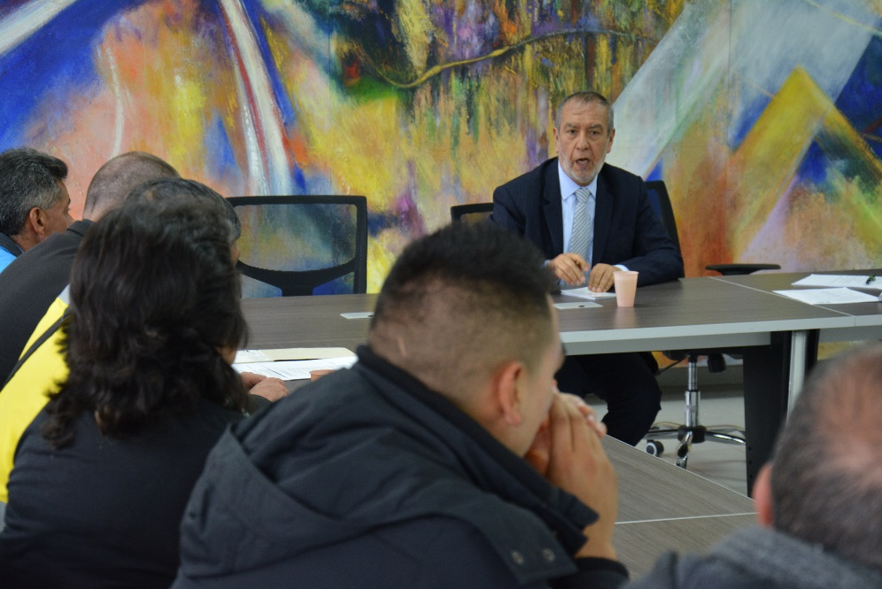

El Alcalde de Pasto Pedro Vicente Obando Ordóñez, ratificó su voluntad política para establecer escenarios de diálogo permanente con los sectores sociales del municipio “A nosotros nos agrada en un gobierno abierto, participativo, escuchar a las personas y sobre todo concertar, y buscar la sana convivencia en la ciudad”, expresó el mandatario local a algunos Concejales y representantes del sector de motociclistas, a través de la Mesa de Concertación establecida para abordar temas relacionados con la seguridad vial del municipio.

“Encontramos en la alcaldía la disposición de seguir concertando, que eso es lo mejor para la comunidad y para los propietarios de motocicleta”, indicó René Jurado, representante de los moto-trabajadores.

La jornada de trabajo se cumplió con participación del equipo de la Secretaría de Tránsito Municipal, en cabeza de su titular Luis Alfredo Burbano, reunidos este viernes en la Sala de Juntas de la Sede San Andrés de la Alcaldía de Pasto, donde el sector de motociclistas planteó ajustes para la modificación del Decreto 0099 del 10 de marzo de 2017, mediante el cual se restringe parcialmente la circulación nocturna e motocicletas en la ciudad.

Estas propuestas encaminadas especialmente a la modificación de los días y horarios de la restricción, dirigidos solamente a fines de semana y la inclusión de algunas exenciones para favorecer a algunos sectores sociales no incluidos en el decreto vigente, serán analizadas por la administración municipal y abordadas en la próxima sesión de la Mesa de Concertación programada para el próximo viernes 31 de marzo.

Finalmente, el mandatario local destacó el respeto y reciprocidad predominantes en los diálogos establecidos con este sector de la ciudad, cuyo propósito en común es preservar la vida y seguridad de la ciudadanía, toda vez que los índices de accidentalidad en el municipio de Pasto revelan con preocupación, que ya son las 17 las víctimas fatales que a la fecha se registran por accidente de tránsito, de las cuales 6, corresponden a conductores de moto, 3 a peatones atropellados por moto y 1 fue acompañante de motocicleta.

Somos constructores de paz

ALCALDE DE PASTO EXPLICÓ A TRABAJADORES INFORMALES QUE EL MUNICIPIO ESTÁ OBLIGADO A CUMPLIR ACCIÓN POPULAR QUE OBLIGA A RECUPERAR EL ESPACIO PÚBLICO DEL CENTRO DE LA CIUDAD

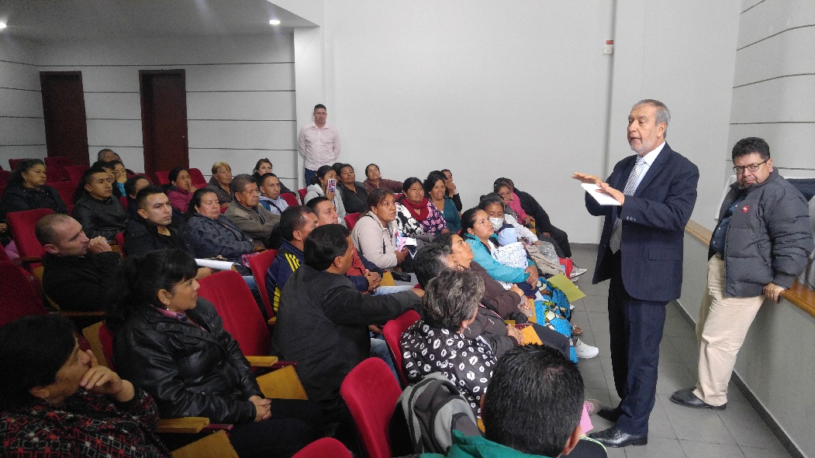

El alcalde de Pasto, Pedro Vicente Obando Ordoñez, se reunió con cerca de 50 trabajadores informales, tras el inicio del cumplimiento de una acción popular que ordena que se mantenga el espacio público libre en el centro de la ciudad, en el sector comprendido entre las calles 17 y 18, entre carreras 19 y 26.

Durante este espacio el mandatario local explicó los pormenores de la orden judicial que obliga al gobierno local a tomar las acciones necesarias para dar estricto cumplimiento a este requerimiento. Así mismo el alcalde expresó la voluntad de su gobierno para hacerles el acompañamiento social y la preservación de su integridad humana.

Nelson Leiton Portilla, Secretario de Desarrollo Económico, quien acompañó este encuentro, manifestó que es característico de este gobierno de hablar y concertar ya se inició un diálogo directo con estas personas para buscar acuerdos para lograr el respeto del espacio público y avanzar en la búsqueda de alternativas que les permitan la consecución de ingresos.

En la reunión participaron los concejales Jesús Zambrano, Alexander Romo y Nelson Córdoba, quienes destacaron la voluntad del Alcalde de Pasto para encontrar soluciones.

Información: Director de Espacio Público, Fredy Andrés Gámez Castrillón. Celular: 3188779455

Somos constructores de paz
900 PERSONAS PARTICIPARON ESTE DOMINGO EN EL CICLOPASEO "PASTO SE MUEVE SOBRE RUEDAS"

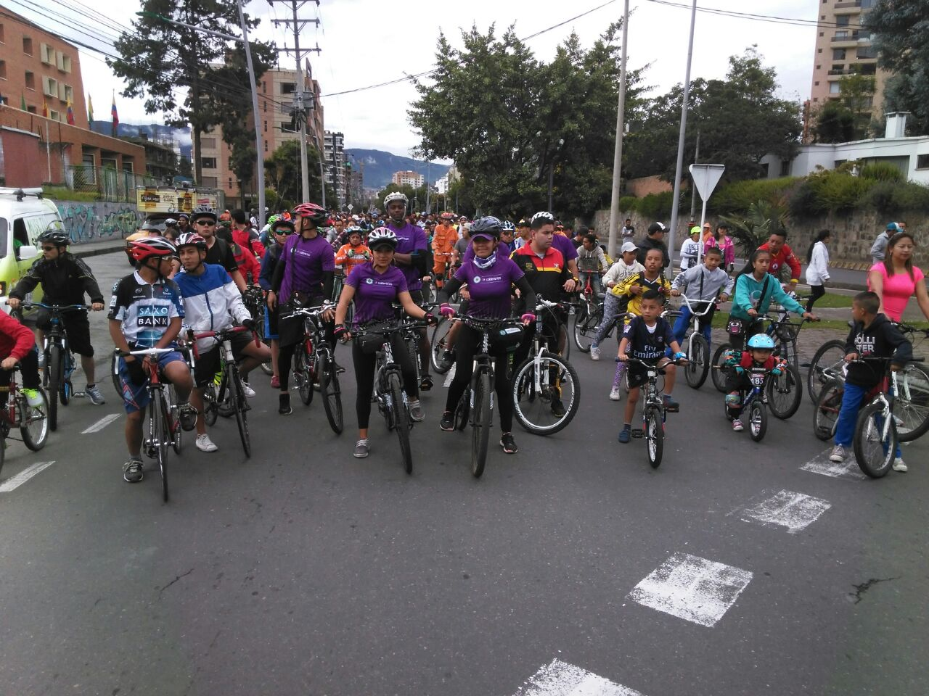

La Administración Municipal y el Instituto Pasto Deporte a través de su Programa de Vías Activas y Saludables, llevaron a cabo este domingo por las principales calles de la capital nariñense el ciclopaseo "Pasto Se Mueve Sobre Ruedas", en conmemoración del Día Mundial de la Bicicleta.

El Director del Ente Deportivo Municipal Pedro Pablo Delgado Romo y su equipo de trabajo encabezaron la caravana ciclística de 900 pedalistas, que salió a las 8 de la mañana de la glorieta Morasurco y recorrió de norte a sur todo el trazado de la ciclovía dominical.

Niñas, niños, jóvenes, adultos, personas en silla de ruedas y familias enteras aceptaron la invitación de Pasto Deporte y llegaron en sus bicicletas hasta el barrio Santa Bárbara, para luego regresar en sentido contrario a la Plaza del Carnaval donde terminó el ciclopaseo.

Allí más de 200 personas realizaron Actividad Física bajo la coordinación de los monitores del Programa de Hábitos y Estilos de Vida Saludable Zarandéate Pasto. Además todos los asistentes pudieron disfrutar de actividades de Recreación Dirigida, exhibiciones deportivas y participaron en la rifa de dos bicicletas y kids deportivos.

La Alcaldía de Pasto y el Instituto Municipal para la Recreación y el Deporte agradecen a todas las personas que asistieron al evento. Así mismo, a todas las empresas públicas y privadas que apoyaron el desarrollo de esta jornada recreativa y deportiva.

Información: Director Pasto Deporte Pedro Pablo Delgado Romo. Celular: 3002987880 pedrodelgado1982@gmail.com

Somos constructores de paz

SE DA APERTURA OFICIAL A CURSOS DIGITALES GRATUITOS, CERTIFICADOS POR LAS UNIVERSIDADES NACIONAL Y JORGE TADEO LOZANO
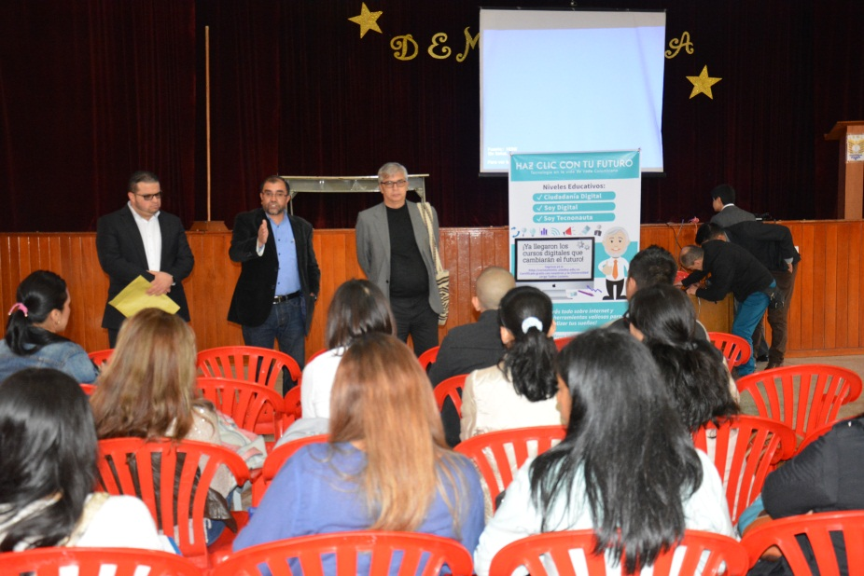
En la Institución Educativa Municipal Libertad, se dio apertura oficial a los cursos digitales gratuitos con certificación de la Universidad Nacional y Jorge Tadeo Lozano, que hacen parte del proyecto Puntos Vive Digital para la Gente, tercera fase. El evento contó con la presencia del secretario de Educación, Henry Barco Melo, el subsecretario de Sistemas de Información, Jonathan Huertas, y representantes del Ministerio de las Tecnologías de la Información y las Comunicaciones.
La continuidad del proyecto se garantizó luego de las gestiones adelantadas por el alcalde Pedro Vicente Obando Ordóñez y la subsecretaría de Sistemas de Información, que en convenio con el Fondo Financiero de Proyectos de Desarrollo FONADE, Ministerio de las Tecnologías de la Información y las Comunicaciones y la Alcaldía de Pasto, permitirá brindar una oferta de cursos que se desarrollarán en los niveles educativos: Ciudadanía Digital, Soy Digital y Soy Tecnonauta.
El subsecretario de Sistemas de Información, Jonathan Huertas, aseguró que la iniciativa fortalecerá la inclusión digital, que se contempla en el Plan de Desarrollo ‘Pasto Educado, Constructor de Paz’ e informó que los cursos estarán dirigidos a toda la ciudadanía. “El proceso de formación permitirá el desarrollo de competencias en el uso de internet y la producción de contenidos digitales, que a futuro contribuirá al progreso del Municipio”
Los procesos de formación se realizarán a través de los Puntos Vive Digital de Pasto que se encuentran en las Instituciones Educativas Técnico Industrial, Libertad, INEM, Luis Eduardo Mora Osejo, Antonio Nariño y en el Fondo Mixto de Cultura y el Punto del barrio Pandiaco.
En el mismo evento, se realizó un reconocimiento al rector de la Institución Educativa Municipal Libertad, Pablo Emilio Díaz Montenegro, por liderar procesos de formación a través de la tecnología, como los cursos complementarios para jóvenes y ciudadanía emprendedora y el periódico digital escolar.
Información: Subsecretario Sistemas de Información, Jonathan Huertas. Celular: 3013706039

Somos constructores de paz
ALCALDÍA DE PASTO ENTREGÓ BIOPARQUE EN EL BARRIO PANORÁMICO

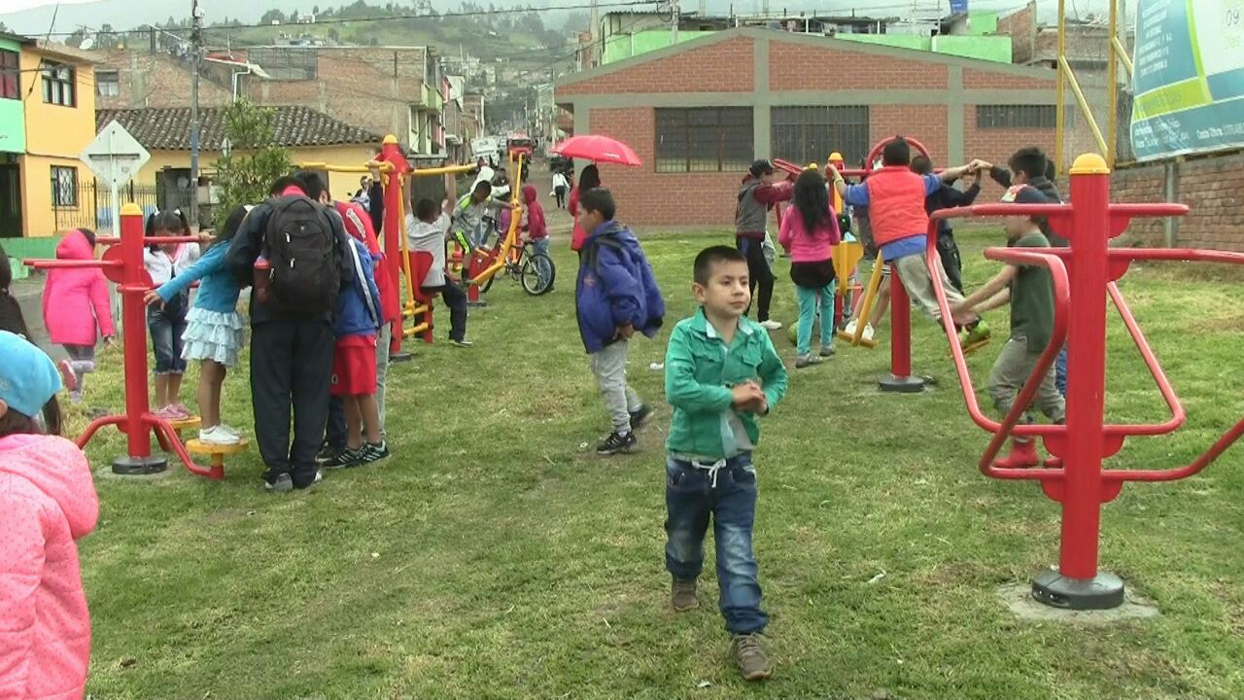

La Administración Municipal y el Instituto Pasto Deporte hicieron entrega hoy en el barrio Panorámico de un gimnasio al aire libre o bioparque, que consta de diez máquinas y que a partir de hoy estará al servicio de toda la ciudadanía de la comuna 8.

Con la presencia del Alcalde de Pasto Pedro Vicente Obando fue puesto en marcha esta nueva alternativa para la comunidad de este sector, que tuvo una inversión de 33 millones de pesos y tiene como objetivo mejorar el estado de salud físico y mental de esta población.

El Director de Pasto Deportivo Pedro Pablo Delgado Romo, indicó que este gimnasio al aire libre, es de similares condiciones al que se abrió el año anterior en la Avenida Colombia donde niñas, niños, jóvenes y adultos podrán ejercitarse y divertirse en todos las máquinas que fueron instaladas.

Los representantes de esta zona de la capital nariñenses y sus habitantes se mostraron complacidos y agradecidos con el Gobierno Local por generar un espacio más donde la comunidad pueda hacer buen uso de su tiempo libre haciendo Deporte y Recreación.
Información: Director Pasto Deporte Pedro Pablo Delgado Romo. Celular: 3002987880 pedrodelgado1982@gmail.com
Somos constructores de paz

AGENTES DE TRÁNSITO INICIAN CURSO DE ACTUALIZACIÓN EN POLICÍA JUDICIAL
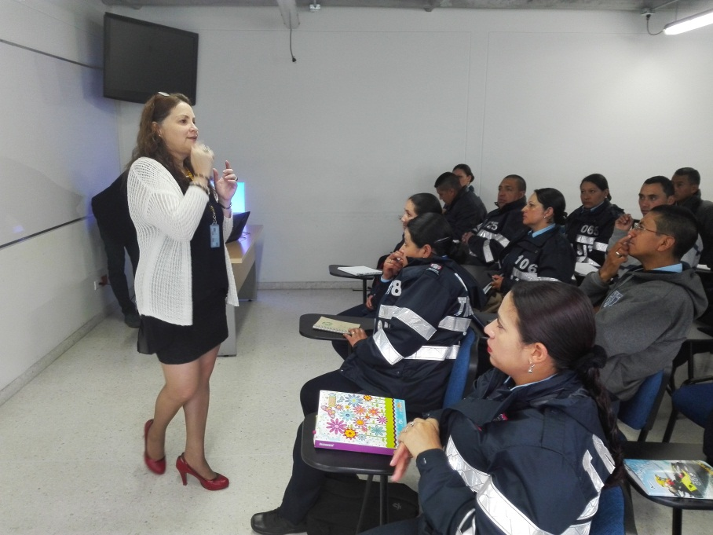
La Secretaría de Tránsito y Trasporte de Pasto dio inicio al curso de actualización en Policía Judicial para agentes de tránsito, a través del cual recibirán formación en temas relacionados a la estructura del proceso penal, derecho penal y especial, derecho constitucional y derechos humanos, policía judicial, investigación en accidentes de tránsito, fotografía forense, identificación de automotores, planimetría, cadena de custodia, entre otras. La actividad es coordinada de manera conjunta con la Fiscalía General de la Nación.
El secretario de Tránsito, Luis Alfredo Burbano explicó que desde la entrada en vigencia de la ley 906 del 2004 – Código de Procedimiento Penal, los agentes de tránsito cumplen funciones de Policía Judicial en los accidentes donde resultan personas lesionadas o se reportan fallecimientos. “Este curso les brinda las herramientas para mejorar cada día en su trabajo, conforme las normas y manuales de cadena de custodia. De esta forma se pretende brindar a la comunidad un grupo de agentes de tránsito más competente y profesional”, precisó.
Para el director de fiscalías del departamento de Nariño, Isaac Oviedo Rodríguez, la Secretaría de Tránsito es un soporte especial en las investigaciones de los homicidios culposos en accidentes de tránsito. “Mientras sus funcionarios estén capacitados, se tendrá una investigación mucho más adecuada con la consecución de elementos probatorios de evidencia física, que son el soporte de toda investigación penal".
Información: Secretario de Tránsito, Luis Alfredo Burbano Fuentes. Celular: 3113148585

Somos constructores de paz

EN SEGUNDO COMITÉ CIVIL DE CONVIVENCIA SE EVALÚA AVANCES DE LA APLICACIÓN DEL NUEVO CÓDIGO DE POLICÍA

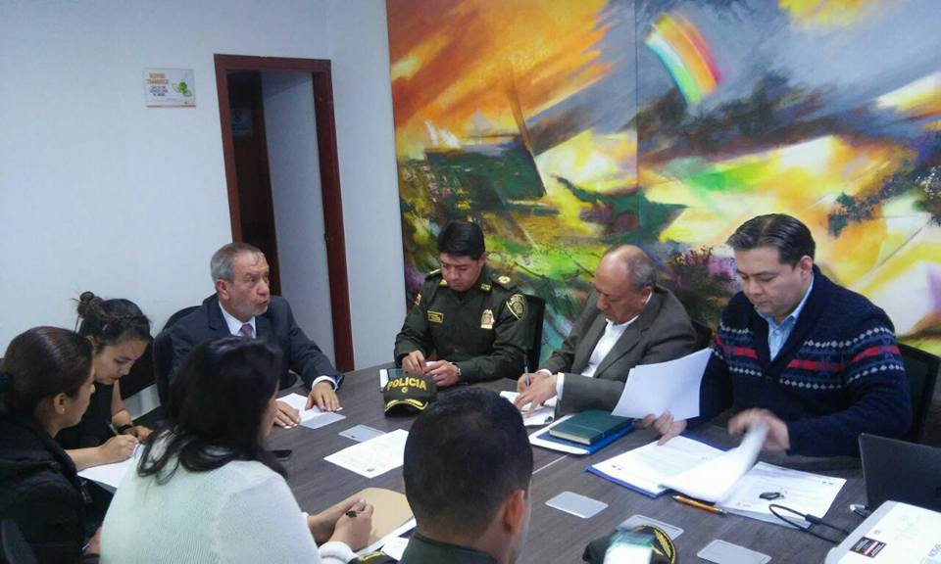

El Alcalde Pedro Vicente Obando Ordóñez, presidió el segundo Comité Civil de Convivencia, que se desarrolló con el propósito de conocer los avances de la aplicación del Nuevo Código de Policía y evaluar las quejas, reclamos y peticiones de la comunidad. La jornada contó con la presencia de representantes del Ministerio Público y Policía Metropolitana.

El comité se realizará mes a mes, para que en el proceso de pedagogía se pueda revisar lo que se debe ajustar y dar cumplimiento a las recomendaciones realizadas desde esta instancia para los organismos competentes así como secretarios de la Administración Local y Policía Metropolitana.

Al respecto el alcalde Pedro Vicente Obando Ordóñez manifestó “ El nuevo Código de Policía nos trae la vigencia de este comité civil de convivencia, que nos ayuda a analizar situaciones difíciles que se tiene en el municipio, analizar circunstancias de las trabajadoras sexuales, de los vendedores informales, de los habitantes de calle, personas que se deben tratar con toda la dignidad que merece un ser humano; y desde la administración trabajamos en medidas que protegen los derechos de estos ciudadanos”

De igual manera el Secretario de Gobierno, Eduardo Enríquez Caicedo, dijo que en la ciudad se presentan situaciones por la falta de conocimiento y que se resolverán desde el Comité. “Se están adelantando tareas a corto plazo, las cuales son el adecuar la administración acorde a las nuevas necesidades, sobre todo en la protección animal y habitantes de calle, se necesita espacios físicos que permitan la mejor atención garantizando siempre todos los derechos”, puntualizó

Información: Secretario de Gobierno Eduardo Enríquez Caicedo. Celular: 3174047375 eduardoenca@yahoo.com

Somos constructores de paz

Oficina de Comunicación Social
Alcaldía de Pasto

